甘肃省天水市秦安县第二中学2014-2015学年下学期第二次月考
高 二 物 理
一、选择题（每小题4分，共48分。1-8题只有一个选项符合题意，9-12有二个或二个以上选项符合题意）
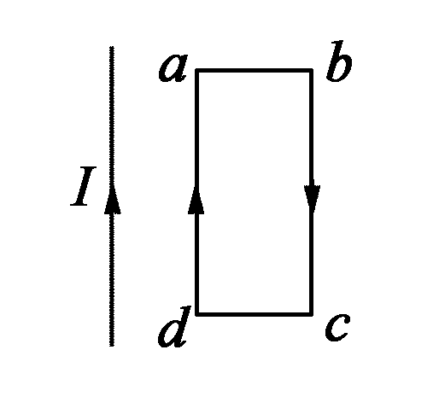
1.发电的基本原理是电磁感应.发现电磁感应现象的科学家是（ ）
A．安培 B．赫兹 C．法拉第 D．麦克斯韦
2.通电长直导线中有恒定电流I，方向竖直向上，矩形线框与直导线在同一竖直面内，现要使线框中产生如图所示方向的感应电流，则应使线框( )
A．稍向左平移 B．稍向右平移
C．稍向上平移 D．以直导线为轴匀速转动
3.如图所示，两个相等的轻质铝环套在一根水平光滑绝缘杆上，当一条形磁铁向左运动靠近两环时，两环的运动情况是( )
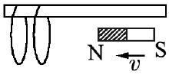
- 同时向左运动，间距变大 B．同时向左运动，间距变小
C．同时向右运动，间距变小 D．同时向右运动，间距变小
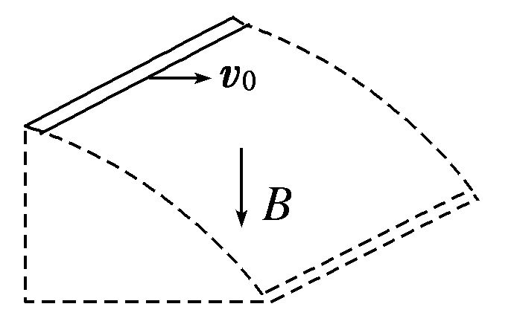
4.如图所示，在竖直向下的匀强磁场中，将一水平放置的金属棒以水平速度v₀抛出，设整个过程中，棒的取向不变，不计空气阻力，则金属棒运动过程中产生的感应电动势的大小变化情况应是( )
A．越来越大 B．越来越小 C．保持不变 D．无法判断
5．如图所示图像中不属于交流的是（ ）
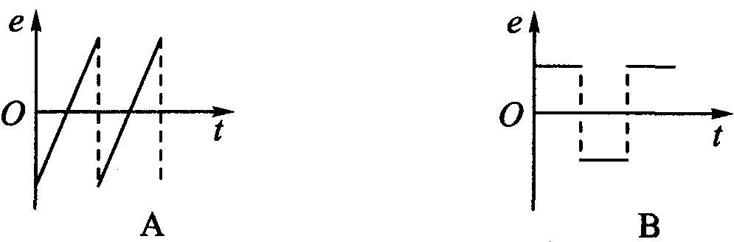
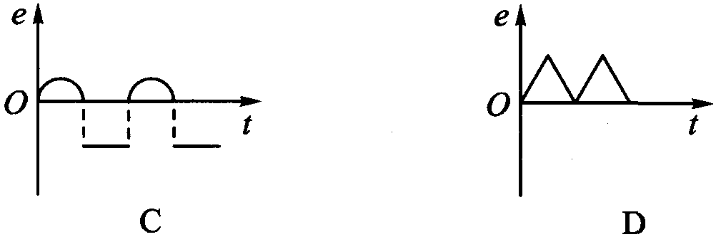
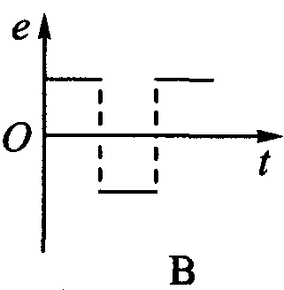
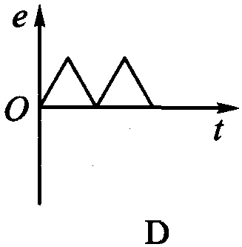

6．线圈在匀强磁场中转动产生电动势，则下列说法正确的是（ ）
A．＝0时，线圈平面位于中性面
B．＝0时，穿过线圈的磁通量为零
C．＝0时，导线切割磁感线的有效速率最大
D．＝0.4 s时，有最大值
7．关于多普勒效应，下列说法正确的是（ ）
A．多普勒效应是由于波的干涉引起的
B．发生多普勒效应时，波源的频率发生了改变
C．多普勒效应是由于波源与观察者之间有相对运动而发生的
D．只有声波，才有多普勒效应
8．“西电东送”工程中为了减少输电损耗，必须提高输电电压。从西部某水电站向华东某
地输送电的功率为，输电电压为，输电线电阻为100 Ω。若改用超导材料制作的输电线，则可以减小输电损耗的功率为（ ）
A． B． C． D．
9．下列说法正确的是（ ）
A．汤姆生发现电子，标志着人类打开了原子世界的大门
B． 卢瑟福由α粒子散射实验提出了原子的核式结构
C．β射线是原子核外的电子电离形成的电子流，它具有中等的穿透能力
D．半衰期是指放射性元素的原子核内的核子有半数发生变化所需的时间
10．下列说法正确的是（ ）
A．普朗克在研究黑体的热辐射问题中提出了能量子假设
B．在光电效应的实验中，若入射光的强度增大，则光电子的最大初动能也增大
C．α粒子散射实验和光电效应均与原子核的内部变化无关
D.一单色光照到某金属表面时，有光电子从金属表面逸出，若只增大入射光的频率，则该金属逸出功将减小
11．下列说法正确的是（ ）
A．氢原子从高能级向低能级跃迁的过程中释放的光子的能量有可能大于13.6eV
B．物质波就是任何一个运动着的物体都有一种波与它对应，该波的波长与该物体的动量成反比。
C．在探究光电效应的实验中，若入射光的强度越强，则光电流就越大
D．光在传播过程中主要表现为波动性而在与物体发生相互作用时主要表现为粒子性
12．下列说法正确的是( )
A．用能量为10eV和3.6eV的两种光子同时照射大量氢原子，有可能使处于基态的氢原子电离
B．分别用能量为11 eV的光子和11 eV的电子去照射一群处于基态的氢原子，则被照射到的氢原子内的电子均能跃迁到n＝2的激发态上去
C.在相同速率情况下，利用质子流比利用电子流制造的显微镜将有更高的分辨率
D.光的双缝干涉实验和康普顿效应分别有力地支持了光的波动性和光的粒子性

- 实验题（13-14题每小题6分，共12分）
13．用图题13-1所示的装置研究光电效应现象，当用光子能量为5 eV的光照射到光电管上时，测得电流计上的示数随电压变化的图像如图题13-2所示．则光电子的最大初动能为________J，金属的逸出功为__________ J.
图题13-1 图题13-2

14．（6分）1932年，物理学史上发生了一个重要的事件——查德威克发现了中子。查德威克在发现一种末知粒子轰击氢核时，它能被反弹回来了。通过对反冲核的动量测定，再用动量守恒定律进行估算，得知了这种末知粒子的质量与质子的质量关系，从而发现了中子。下面是查德威克的实验：中子与静止的氢原子正碰，测出碰后氢原子核的速度为3.3×10⁷m/s，中子跟静止的氮原子核发生正碰时，测出碰后氮原子核的速度为4.7×10⁶m/s，已知氢原子核的质量是m_{H}，氮原子核的质量是14m_{H}，上述碰撞都是弹性碰撞。请你根据以上实验数据，可求得中子的质量m与氢核的质量m_{H}的关系为m= m_{H，}
（计算结果请保留三位有效数字）。

三、计算题(（每小题8分，共40分。解答应写出必要的文字说明、方程式和重要演算步骤，只写出最后答案不能得分，有数值计算的题，答案中必须明确写出数值和单位)
16（12分）.如图所示，用质量为m、电阻为R的均匀导线做成边长为l的单匝正方形线框MNPQ，线框每一边的电阻都相等．将线框置于光滑绝缘的水平面上．在线框的右侧存在竖直方向的有界匀强磁场，磁场边界间的距离为2l，磁感应强度为B.在垂直MN边的水平拉力作用下，线框以垂直磁场边界的速度v匀速穿过磁场．在运动过程中线框平面水平，且MN边与磁场的边界平行．求：
(1)线框MN边刚进入磁场时，线框中感应电流的大小；
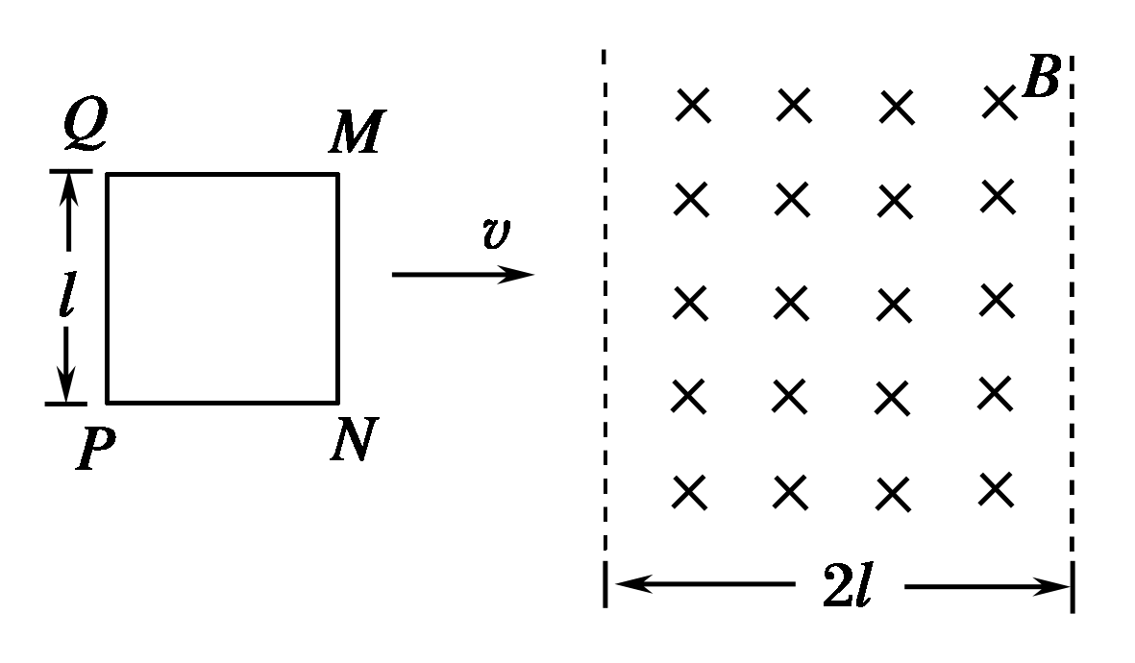
(2)线框MN边刚进入磁场时，M、N两点间的电压U_{MN}；
(3)在线框从MN边刚进入磁场到PQ边刚穿出磁场的过程中，线框中产生的热量是多少？

17（12分）.某交流发电机输出功率为5×10⁵ W，输出电压为U₁=1.0×10³ V，假如输电线的总电阻R=10Ω，在输电线上损失的电功率等于输电功率的5%，用户使用电压U₄=380V.所用升压和降压变压器的原、副线圈的匝数比是多少？（使用的变压器是理想变压器）

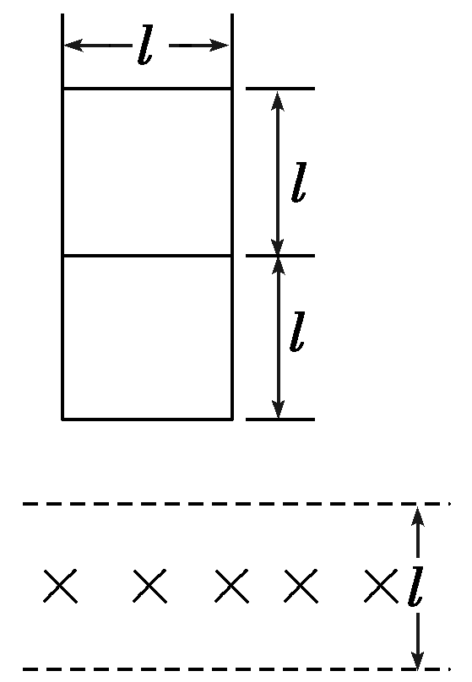
18（16分）.如图所示，在竖直平面内有一个“日”字形线框，线框总质量为m，每条短边长度均为l。线框横边的电阻均为r，竖直边的电阻不计。在线框的下部有一个垂直“日”字平面方向向里的磁感应强度为B的匀强磁场，磁场的高度也为l .让线框自空中一定高处自由落下，当线框下边刚进入磁场时立即做匀速运动。重力加速度为g.求：
- “日”字形线框做匀速运动的速度v的大小
(2)“日”字形线框从开始下落起，至线框上边离开磁场的过程中所经历的时间t

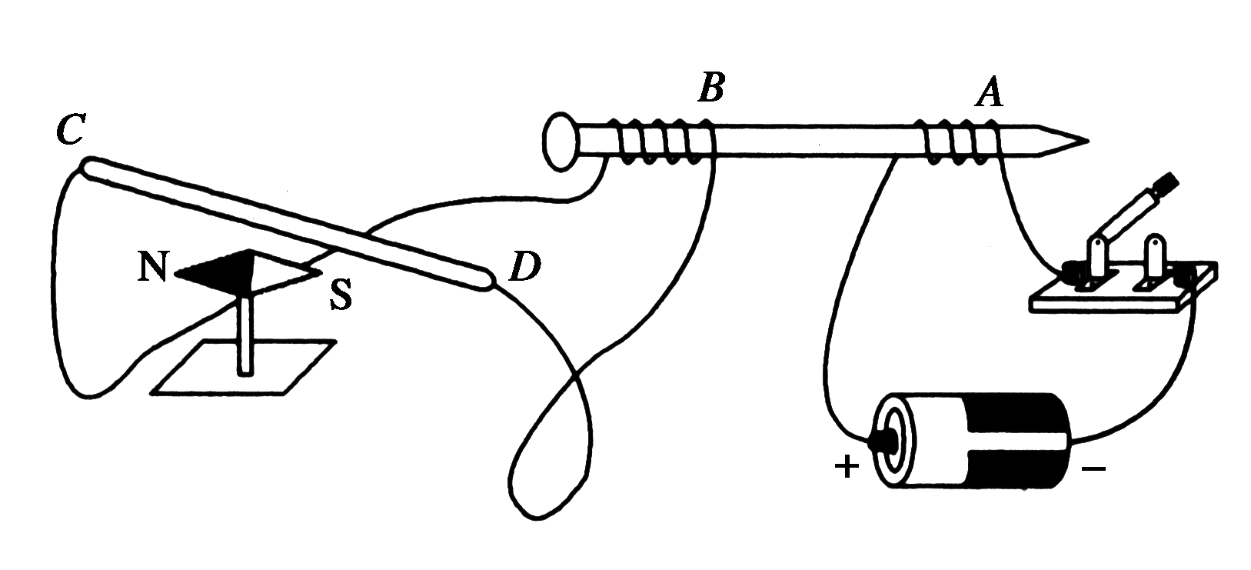

高二物理答案
一、选择题（每小题4分，共48分。1-8题只有一个选项符合题意，9-12有二个或二个以上选项符合题意）
1．C 2．B 3．B 4．C 5．D 6．A 7．C 8．A 9．AB 10．AC 11．BD 12．CD

二、实验题（13-14题每小题6分，共12分）
13．（2） $3\text{.}2×{\text{10}}^{\text{-19}}$ （3分） $4\text{.}8×{\text{10}}^{\text{-19}}$ （3分）
14． m=1.16m_{H}（6分）
三、计算题(（每小题8分，共40分。解答应写出必要的文字说明、方程式和重要演算步骤，只写出最后答案不能得分，有数值计算的题，答案中必须明确写出数值和单位)

15．（12分）.解析：(1)线框MN边在磁场中运动时，感应电动势E＝Blv （2分）
线框中的感应电流I＝＝. （2分）
(2)M、N两点间的电压U_{MN}＝IR_{外}＝I·R＝Blv （3分）
(3)线框运动过程中有感应电流的时间t＝ （2分）
此过程线框中产生的焦耳热Q＝I²Rt＝ （3分）
16（12分）.
解析：由P₁=U₁I₁可得，发电机的输出电流为I₁=P₁/U₁=500A (2分)
$\sqrt{\frac{ΔP}{R}}$输电线的损耗的功率为ΔP=5%×P₁=2.5×10⁴W （2分）
由损失的功率ΔP=I₂²R可得输电线的电流为I₂=I₃= $\sqrt{\frac{ΔP}{R}}$ =50A （2分）
所以升压变压器的匝数比为n₁:n₂=I₂:I₁=1:10 （2分）
用户的电流为I₄=P₄/U₄=(P₂-ΔP)/U₄=4.75×10³/380A （2分）
降压变压器的匝数比为n₃:n₄=I₄:I₃=25:1 （2分）
17（16分）.
解析：(1)进入磁场时的速度为v，
据题意有：IBl＝mg (2分)
I＝＝ （2分）
解得：v＝ （2分）
(2)线框下边进入磁场区域前做自由落体运动，设下落的时间为t₁，从线框下边进入磁场到上边离开磁场下边界做匀速运动，设此过程的下落时间为t₂，据题意有：
v＝gt₁ （2分）

t₁＝ （2分）

t₂＝ （2分）
解得：t₂＝ （2分）
由两式解得全过程所用时间：t＝t₁＋t₂＝＋ （2分）

